附件 1

北京交通大学“十佳团支部书记”评选细则
北京交通大学“十佳团支部书记”评定成绩由下图所示：
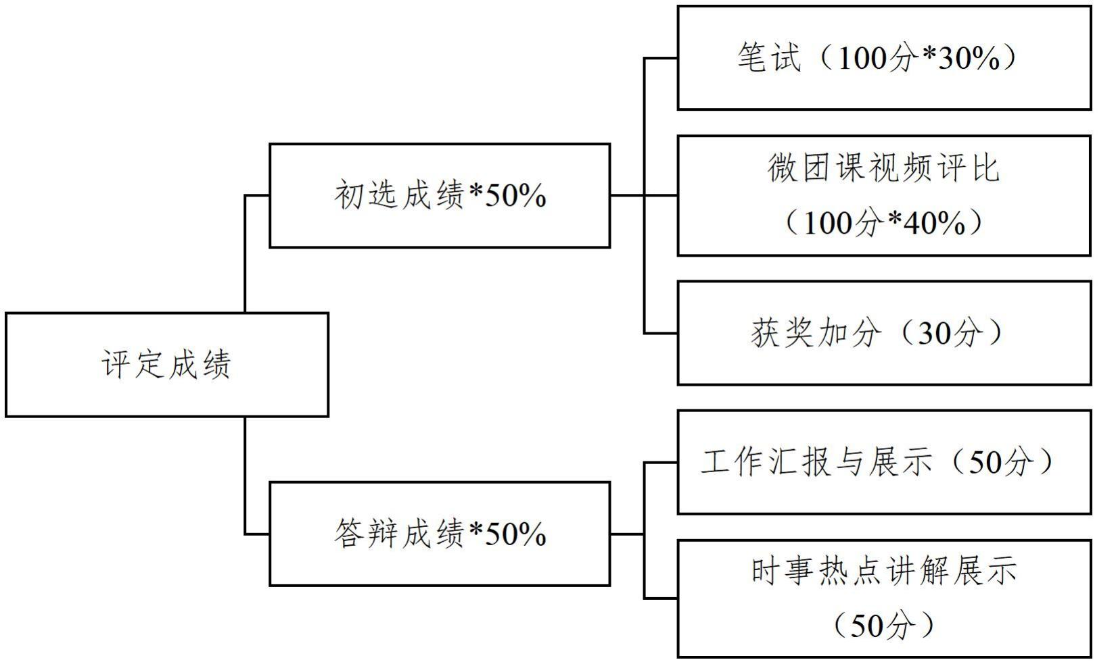
评定成绩=初选成绩*50%+答辩成绩*50%
评定成绩总分前 10 名 的 团支部书记获评北京交通大学 2024—2025 学年“十佳团支部书记”荣誉称号，其余团支部书记获 评北京交通大学 2024—2025 年“优秀团支部书记”荣誉称号。
一、初选环节（占总成绩 50%）
初选成绩=笔试成绩（满分 100 分）*30%+获奖加分（满分 30 分）+微团课视频评比（满分 100 分）*40%。
初选成绩前 20 名的“十佳团支部书记”候选人进入答辩环节。
1.笔试（满分记 100 分）

考试形式： 闭卷考试，时长 60 分钟。
考试题型：选择题共 30 题，每题 2 分；填空题共 20 题，每 题 2 分；满分 100 分。
考试内容：共青团基本知识和团支部书记工作部分占 30%， 时事热点部分占 30% ，校史校情部分占 20% ， 习近平中国特色 社会主义思想部分占 20%。
参考书目：《习近平总书记在党的二十届三中全会上的讲话》、 《中国共产主义青年团章程》、《论党的青年工作》（中共中央 党史和文献研究院编辑，中央文献出版社出版）、《共青团支部 工作手册》（共青团中央组织部编写， 中国青年出版社出版）、 《中国近现代史纲要》（高等教育出版社 2021 年版）、《毛泽 东思想和中国特色社会主义理论体系概论》 （高等教育出版社 2021 年版）《习近平新时代中国特色社会主义思想学习纲要（2023 年版）》。
2.获奖加分（满分记 30 分）
各推荐候选人提交获奖证明材料复印件，学校团委统一核算 获奖加分，并对核算结果进行为期两天的公示。
获奖认定细则：
（1） 团支部奖励

序号 | 类别 | 分值 | 备注
1 | 国家级 | 全国“ 五四” 红旗团支部、活力团支部、优 团计划、先进班集体 8 分 | 同一学年内， 取 得 多种荣

2 | 省部级 | 北京市“先锋杯”团支部、先进班集体 6 分 | 誉的取最高 分
3 | 校级 | 周恩来班 5 分 | 誉的取最高 分
3 | 校级 | 五星级团支部、先进班集体、校优良学风 班 4 分 | 誉的取最高 分
3 | 校级 | 四星级团支部 3 分 | 誉的取最高 分
4 | 院级 | 院先进班集体、优良学风班 1 分 | 誉的取最高 分
5 | 其他 | 校田径运动会集体项目等 1 分 | 誉的取最高 分
6 | 校级 | “十佳/优秀团日活动”4 分 | 同一活动，取 最高
7 | 院级 | “ 十佳/优秀团日活动” 1 分 | 同一活动，取 最高
（2）荣誉称号类个人奖励

序号 | 类别 | 分值 | 备注
1 | 国家级 | 优秀团员/团干部、社会实践优秀个人、 三好学生、优秀学生干部 6 分 | 两种荣誉兼 得的 ， 取高 分；平级者上 浮 1 分。
2 | 省部级 | 优秀团员/团干部、社会实践优秀个人、 三好学生、优秀学生干部 4 分 | 两种荣誉兼 得的 ， 取高 分；平级者上 浮 1 分。
3 | 校级 | 优秀团员/团干部、社会实践优秀个人、 三好学生、优秀学生干部 3 分 | 两种荣誉兼 得的 ， 取高 分；平级者上 浮 1 分。
4 | 院级 | 优秀团员/团干部、三好学生、优秀学生 干部 1 分 | 两种荣誉兼 得的 ， 取高 分；平级者上 浮 1 分。
（3）奖学金类个人奖励

序号 | 类别 | 分值 | 备注
1 | 思源奖 | 6 分 | 多项兼得，不

 | 学金 |  | 累加，取高分
2 | 国家级 奖学金 | 5 分 | 累加，取高分
3 | 单项奖 学金 | 一等学习、社会工作优秀奖学金 4 分  二等学习、社会工作优秀奖学金 3 分  三等学习、社会工作优秀奖学金 2 分  奋进、体育、文艺、社会实践优秀奖学金 1 分 | 累加，取高分
4 | 专项奖 学金 | 4 分 | 累加，取高分
（4）科技活动类个人奖励（该项累计最高 9 分）

序号 | 类别 | 分值 | 备注
1 | 大学生 创新性 实验计 划项目 | 国家级 8 分，省部级 6 分，校级 4 分，院 级 1 分 | 同一项目在  不同级别中  获奖不累加，  取高分
2 | 学术、 科技活 动获奖  者 | 国家级一等奖 8 分，二等奖6 分，三等奖 4 分，鼓励奖 2 分；省部级一等奖 6 分， 二等奖 4 分，三等奖 2 分；校级一等奖 4 分，二等奖 3 分，三等奖 2 分；院级一等 奖 3 分，二等奖 2 分，三等奖 1 分 | 同一项目在  不同级别中  获奖不累加，  取高分
3 | 发表学 | 获得 SCI 、SCIE 、EI 、ISTP 检索或在其 | 不同论文可

 | 术、科  技论文  者 | 所收录的期刊上发表 9 分，一类学术期刊  7 分，国内检索期刊 5 分，国内核心期刊  3 分，公开出版物 1 分 | 累加，同一论 文取高分
4 | 获得专 利者 | 发明专利 9 分，实用新型专利 8 分，外观 设计专利 7 分
（5）文化活动类个人奖励（该项累计最高 9 分）

序号 | 类别 | 分值 | 备注
1 | 国家级 | 一等奖 7 分，二等奖 5 分，三等奖 4 分， 鼓励奖 3 分 | 同一项目在 两 个 或以 上 级别同时获 奖，取高分
2 | 省部级 | 一等奖 5 分，二等奖 4 分，三等奖 3 分， 鼓励奖 2 分 | 同一项目在 两 个 或以 上 级别同时获 奖，取高分
3 | 校级 | 一等奖 3 分，二等奖 2 分，三等奖 1 分 | 同一项目在 两 个 或以 上 级别同时获 奖，取高分
4 | 院级 | 一等奖 1 分，二等奖 0.5 分 | 同一项目在 两 个 或以 上 级别同时获 奖，取高分
（6）体育活动类个人奖励（该项累计最高 9 分）

序号 | 类别 | 分值 | 备注
1 | 国家级 | 第一名 8 分，第二、三名 5 分，第四、五、 六名 3 分 | 同一项目在 两 个 或以 上 级别分别获 奖时，取高分
2 | 省部级 | 第一名 5 分，第二、三名 3 分，第四、五、 六名 2 分 | 同一项目在 两 个 或以 上 级别分别获 奖时，取高分
3 | 校级 | 第一名 3 分，第二、三名 2 分，第四、五、 六名 1 分 | 同一项目在 两 个 或以 上 级别分别获 奖时，取高分
4 | 院级 | 第一名 1 分，第二、三名 0.5 分 | 同一项目在 两 个 或以 上 级别分别获 奖时，取高分

认定满分 30 分；认定起始时间 2023 年 7 月；细则中未列出 项不加分；加分项需提供相关证明材料；该细则最终解释权在学 校团委。
二、答辩环节（占总成绩 50%）
答辩成绩=工作汇报与展示成绩（满分 50 分）+ 时事热点讲 解展示（满分 50 分）
1.工作汇报与展示（满分记 50 分）
汇报与展示内容应结合个人任期内实际工作情况展开，内容 可包括支部特色、工作方法、工作业绩（应侧重团支部建设）等 多个方面，着重阐述团支部建设的工作思路与方法，介绍本人任 职期间如何带领团支部围绕校、院团委工作要求开展支部工作。 答辩人员可选择包括个人展示视频、PPT 在内的多种展示形式， 具体情况请见相关要求。本环节限时 3 分钟，超时将打断。
2. 时事热点讲解展示（满分记 50 分）
合格的团支书应当关注当下发生的时事新闻，对时事热点问 题有正确的认识，能够利用习近平新时代中国特色社会主义思想 反驳错误观点。时事热点讲解展示考察团支书对热点问题辩证思 考能力和在矛盾面前坚定正确立场的能力，具体问题在工作汇报 与展示结束后现场抽取。
时事热点讲解展示限时 3 分钟。

